**আবু তালেবের কবিতাবলি**

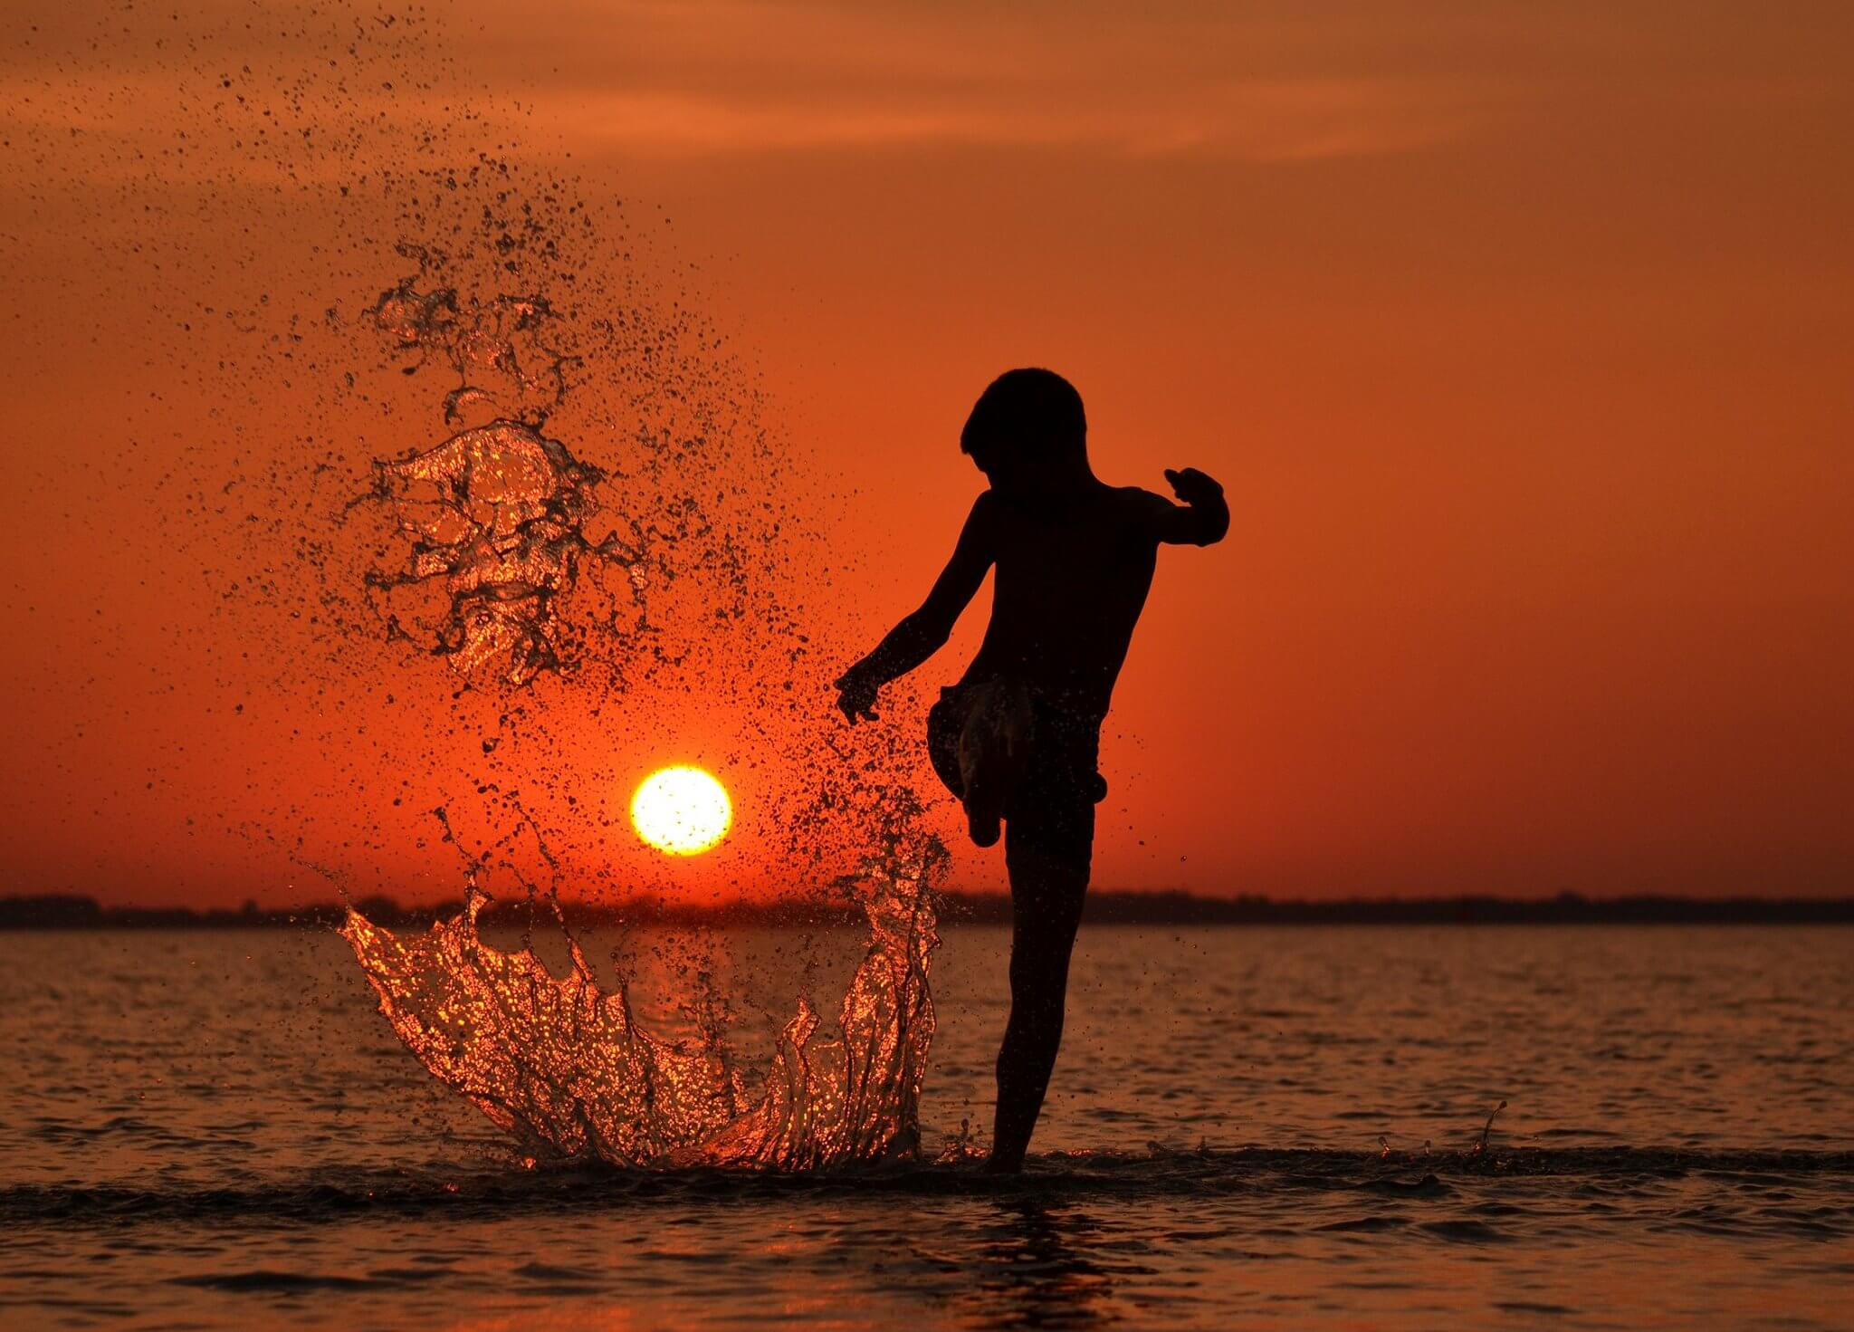

**আবু তালেবের কবিতাবলি**

প্রথম প্রকাশ

২৯ জানুয়ারি, ২০২১

লেখক - **মোঃ আবু তালেব মজুমদার**

প্রচ্ছদ - **মোঃ মারুফ সরকার**

**বি. দ্র - বিক্রয়ের জন্য নহে ।**

**উৎসর্গ**

প্রিয় তালেব বন্ধু,

শুভ জন্মদিন।

তুই আর আমি

দুইটা সাইকেল এ করে

পুরা বাংলাদেশ ঘুরতে চাই

আর সৃতি গুলো

আগলে রাখতে চাই।

**সূচিপত্র**

* **আর আসবো না ফিরে**
* **আত্নার কথা**
* **আমি ছাত্র**
* **সংগ্রামী**
* **হয়তোবা**
* **ঈদগাহ**
* **কলমের কবি**
* **খুনের খবর**
* **আমার সাক্ষাৎকার**
* **জীবনের মানে**
* **সমাজ**
* **আমি তোমার**
* **আহ্বান**
* **গরীবের হাসি**
* **অপদার্থের ভালোবাসা**
* **বায়োডাটা**

**আর আসবো না ফিরে**

জীবন যদি চলে যায়

আসেনা আর ফিরে,

ছেড়ে যেতে হবে এই ধরণী

সকল বন্ধন ছিঁড়ে।

যেতে হবে বহুদূর

পাবেনা আর খুঁজে,

ছেড়ে যাব সবকিছু

চক্ষু দুইটি বুঝে।

অনেক কিছু জানার থাকবে

জানতে পারবেনা আর,

দুই চোখের অশ্রু জলে

হয়তো করবে হাহাকার।

হয়তো বা জানতে চাইবে

কেনো চলে গেলাম দূরে?

শুধু একটিই উত্তর পাবে

আর আসবো না ফিরে।

**আত্নার কথা**

বিদায় পৃথিবী বিদায় আজ

মিথ্যা খেলার জাল,

জীবন নৌকা আজকে

আমার ছিঁড়ে দিয়েছে পাল।

সবই ছিলো আমার কাছে

টাকা পয়সা ধন,

তারই সাথে ছিল আমার

অনেক আপনজন।

এখন আমার কিছুই নেই

লুটিয়ে আছে লাশ,

কেউ আমায় করাচ্ছে গোসল

কেউ কাটছে বাঁশ।

যারা ছিলো আমার আপন

তারাই হবে পর,

সবশেষে আমার ঠিকানা

কবর ও হাশর।

বেঁচে যখন ছিলাম আমি

ছিলো সুখের সংসার,

তারাই এখন করলে বাঁচে

আমারই সৎকার।

কিন্তু আমায় যেতে হবে

তা তো আগে ভাবি নাই,

এখন ভেবে আর কি হবে?

কিছুইতো করার নাই।

সুখে ভরা জীবন মোর

ছাড়তে হলো আজ,

কবর থেকে করা কি সম্ভব

বেঁচে থাকার কাজ?

বাঁশ খুড়ো শেষ এখন

আমায় করবে সবাই দাফন,

সব মিলিয়ে সাদা কাপড়

হলো আমার আপন।

রাত হলো আর বাড়লো

সাপ বিচ্ছুর উপদ্রব,

মরে গিয়ে বন্ধ হলো

আমার আজ সব।

**আমি ছাত্র**

আমি নইগো কোনো বিদ্রোহী নই রবীন্দ্রনাথ

আমি সেই মানব যে করে সত্যের আর্তনাদ,,

আমি নইগো জীবনানন্দ নইগো পল্লীর কবি

আমি সুন্দরের পথিক, চিরশান্তির ছবি।

আমি নইগো জিন নইবা কোনো পরি

আমি চির দুরন্ত বালক এদিক ওদিকের ছোরাছুরি, ,

আমি তো কোনো পাখি নই, নই আকাশের তারা

আমি চির জাগ্রত প্রহরী যে দেয় বিশ্ব শান্তি পাহারা।

আমি মানব, আমি ছাত্র তাইতো সকলকে বলতে চাই

সকল মুক্তির স্বাধীনতায় আমি আমার ছাপ রেখে যাই,,

যতকাল রবে পৃথিবীর বুকে অন্যায় অত্যাচার অবিচার

ততকাল আমি লিখে যাবো আমার কবিতা হাজার।

**সংগ্রামী**

জীবন নামের জেলখানাতে আমরা সবাই বন্দী,,

কষ্ট নামের অভিশাপ আজ আটছে নতুন ফন্দি।

অভাব নামক কলংকটা কেড়ে নিচ্ছে মনের স্বাদ,,

সংগ্রাম নামক পথটিতে আজ নতুন নতুন ফাঁদ।

সেই ফাদেতে আটকা পড়ে প্রচুর সংগ্রামী,,

আটকে থেকে কারো বা আবার ঘটে প্রাণহানি।

তখন, সেই সংগ্রামী টি ভাবে, আমি কি তবে একা,?

চলতে চলতে পথের মাঝে পাবোনা কারোর দেখা?

সেই প্রয়াসে সংগ্রামী টি ভাঙ্গে জেলের তালা,,

অপরদিকে পয়সাওয়ালার গলায় চড়ে মালা।

একদিকেতে সংগ্রামীর তরী ডুবতে ডুবতে ভাসে,,

অপরদিকে পয়সাওয়ালা ভেংচি মেরে হাসে।

তাদের কিছু যায়না বলা তাদের যে খুব মান,,

তাইতো তারা সংগ্রামীদের করে উচু গলায় অপমান।

একদিকে তে সংগ্রামীরা করছে জীবন ক্ষয়,,

অপরদিকে পয়সাওয়ালা করছে ইনজয়।

**হয়তোবা**

হয়তোবা আসবে এমন দিন কাউকেই চিনবনা,,

হয়তোবা আসবে এমন রাত সাথে কেউ থাকবেনা।

হয়তোবা আসবে এমন সকাল পাখির কুজন শুনবো না,,

হয়তোবা আসবে এমন বিকাল কাউকেই দেখবনা।

হয়তোবা আমি দেখবনা আমার বাংলা মায়ের মুখ,,

হয়তোবা অনুভব করবো না বাংলার মাটির সুখ।

তবুও বাংলা নিয়ে থাকবে আমার অহংকার,,

পার্থক্যই বা কিসে রে ভাই বাঁচা কিংবা মরার।

মৃত্যু তো ভাই মানে নারে দেয়ালের দিনলিপি,,

কোন দিনেই ঘটে যায় রে ভাই আমার জীবনের ইতি।

বিদায় জানাই বন্ধুগন তোমাদের কাছ থেকে,,

ক্ষমা করে দিও আমায় যদি কোনো দোষ থাকে।

**ঈদগাহ**

স্মৃতি জলে ভেসে আসে

কত অজানা ব্যাথা,,

অন্তরে হাত রাখলে

মনে পড়ে কত কথা।

একটি ঈদগাহে গিয়েছিলাম

পড়তে ঈদের নামাজ,,

গিয়ে দেখি ভিন্নরকম,,

কিন্তু শুধু একটি সমাজ।

হরেক রকম মানুষ সেথা

হরেক রকম আকারে,,

বসলাম গিয়ে তাদের

মধ্যে সর্বপ্রথম কাতারে।

বলিলেন ইমাম দিয়ে সালাম

কুরবানীর ইতিহাস,,

যা শুনে আমার অন্তরের

রুদ্ধ হয়ে উঠে শ্বাস।

পিতাই পুত্রকে করবে জবাই

এমনকি কেউ শুনেছিল,,

একমাত্র আল্লাহর সন্তুষ্টির লাগি

তারা রাজি হয়েছিল।

তাহলে ভাবো,

তাদের তুলনায় আমরা এখন কি?

পাপের উপর পাপের পাহাড়

গড়তে শিখেছি।

তুমি তো ভাই নিজেই জানো না

তোমার কত পাপ,

এসব কিছুর জন্য তুমি

পাবে তো ভাই মাফ?

**কলমের কবি**

কলমের কালি কাকে কুড়িয়ে

কাকে করলো কবি?

কতক্ষন কল্পনা করে

কাকে করলো কলরবি?

কোন কলমের কষ্টাঘাত

কাকে করলো কম

কোন কথা কইলো কারে

কত কালের কলম?

কিছু কথা কইলো কলম

কিছুক্ষন করিল কোলাকোলি,

কবির কথাই কইবে কি কলম?

কলমের কথা কবে কইবে কবি?

**খুনের খবর**

খোকা খুকি খেলছে

খালাম্মা খাটে,

খায়রুল খাচ্ছে খই

খালুজান খেয়াঘাটে।

খোরশেদকে খড়ম খুচিয়ে খুন

খবর! খবর! খারাপ খবর!

খন্দকার খানায় খিল

খুনি খন্ডাবর।

খাওয়া খেলাতে খরা

খবর খসিল খিলগায়ে,

খায়রুল খই খাচ্ছেই

খুনি খন্দকার খাঁচায়।

খবরের খতমে খিলগাঁও

খই খাচ্ছিল খুকি,

খুনিকে খেল খচ্চরে

খুনের খবরটাই খনিকি।

**আমার সাক্ষাৎকার**

আপনার নাম?

আবু তালেব মজুমদার

আপনার পিতার নাম?

ফয়েজ আহম্মদ দিদার

আর মায়ের নাম?

মোছা: নাজমা আক্তার।

কোন কলেজে পড়েন?

হাবিবুল্লাহ বাহার।

কলেজে আপনার রোল?

রোল নম্বর চার।

বড় হয়ে কি হতে চান?

ইনশাল্লাহ ডাক্তার।

আপনার প্রিয় খাবার?

ঘি, গরম ভাত, গোশত আচার।

সবই তো দেখছি ছন্দ মেলাচ্ছেন

ছন্দ মেলানোই পছন্দ আমার।

তাই? তা .... কবি নাকি?

জ্বি, না সখের ছড়াকার।

একটু শোনান না কবিতা!

না থাক, কি দরকার?

আমাকে না বলছেন? চেনেন আমাকে?

হ্যা, অবশ্যই আপনি একজন রিপোর্টার

দয়া করে একটু কবিতা শোনান না

আমাদের কথপোকথনেই কবিতা তৈয়ার।

**জীবনের মানে**

আমার কাছে জীবন মানে পাল্টে যাওয়া কেউ,

আমার কাছে জীবন মানে বিশাল স্রোত আর ঢেউ।

আমার কাছে জীবন মানে চুপটি করে থাকা,

আমার কাছে জীবন মানে এই ভরা, এই ফাঁকা।

আমার কাছে জীবন মানে খর স্রোতা নদী,

আমার কাছে জীবন মানে কাটাপূর্ণ গদি।

আমার কাছে জীবন মানে সময়ের ছিনিমিনি,

আমার কাছে জীবন মানে নিরব গুনগুনানী।

আমার কাছে জীবন মানে দুঃখ কষ্ট বেদনা,

আমার কাছে জীবন মানে কখনো হাল ছেড়না।

আমার কাছে জীবন মানে চিঠিবিহীন খাম,

জীবন যে ভাই আমার কাছে কষ্টের অপর নাম।

**সমাজ**

ওহে কিরণ রাও একটু দাড়াও

যাচ্ছ নাকি ভাই কোথা?

আর বলোনা ভাই তোমাকেই শোনাই

আমার মনের সব ব্যাথা।

বলোহে ভাই দ্বিধাদ্বন্দ্ব ছাড়াই

নিশ্চিন্ত হও আমার উপর,

ব্যাথা আর কি? সমাজের পরিণতি

তারই দুশ্চিন্তায় আমি বিভোর।

কি যে বলো, সমাজের আবার কি হলো?

পেলে নাকি আবার সমাজের ভুল?

সে কথা আবার বলোনা যে আর

মনের মধ্যে যেন বিধছে শুল।

ঘোলাটে না করে একটু নিরবে

বলতো ঘটনাটা কি?

কি বলবো আর সমাজের আচার

কি হবে তার পরিণতি?

সময় নাই বেশি হও স্পষ্টভাষী

পাচ্ছি যে রহস্যের ঘ্রাণ,

খুন ব্যাভিচার জিনা এই সবই নিয়া

পচে গেছে সমাজের প্রাণ।

ও বুঝেছি তবে। কি আর হবে?

কিভাবেই হবে তা নির্মূল?

সমাজ তো তবে ধ্বংস হবে নিরবে

সঠিকটাকেই করে তুলছে ভুল।

থাক ভাই, কথা না বাড়াই

সকলকে হতে হবে সচেতন,

ঠিক বলেছো ভায়া সচেতনতা ছাড়া

সমাজ শেষ হয়ে যাবে একদম।

এসো হে ভাই তোমাকে জানাই

সত্যের প্রতি আহ্বান,

অগ্নি স্থানে তব জন্ম হও হে নব

গড় সত্য নিষ্ঠাবান প্রাণ।

**আমি তোমার**

- যদি উড়ে যেতে চাই ডানা মেলে?

- আমি পাশেপাশে থাকবো তোমার।

- যদি ছুঁয়ে দিতে চাই আকাশটাকে?

- আমি তাতে সঙ্গী হবে আবার।

- যদি পাড়ি দিতে চাই সাত তেপান্তর?

- শুধু একটিবার তুমি ডেকো আমায়,

- যদি একা থেকে বিষণ্ণ হই ভীষণ?

- আমি ছায়া হয়েই পাশে থাকবো তোমার।

- যদি এই কলহ থেকে আমি একা হতে চাই?

- আমি কিছুতেই বাঁধা দেব না তোমায়।

- যদি ছুটে যেতে চাই সবুজ প্রান্তর?

- তোমার মিষ্টি হাসিটায় রেখো আমায়।

- ছুড়ে দিতে চাই যদি সকল অভিযোগ?

- আমি মাথা পেতে নেব আবার।

- যদি জানতে চাই কি বলতে চাও তুমি?

- বলবো তোমার কাছে ফিরে আসবো বারংবার।

**আহ্বান**

আজ বিশ্বের বুকে ধ্বংসলীলা

চলছে যত তোলপাড়,

জাত ভাইরা আজ হিংস্র জন্তু

নিজেদের বিরুদ্ধেই তুলছে হাতিয়ার।

শিক্ষা, সংস্কৃতি, ভ্রাতৃত্ব ভুলে

মানবতার দিচ্ছে ফাঁসি,

আজ কান পাতলেই শোনা যায়

শয়তান, রাবনদের বিকট হাসি।

হে বিদ্রোহীরা, হে রণাঙ্গন জয়ী

হে ওপারের যত বজ্র কণ্ঠ বাণী,

জগতের এই করুন পরিণতিতে

তোমরা কেউ ভালো নেই জানি।

তবে কি আজ বিশ্ব দুয়ারে

মাথানত করে রাখবে মানবতা?

জগতের যত সভ্যতা শিক্ষা ভুলে

তবে কি গ্রহণ করতে চলেছে নির্লজ্জতা?

তবে শোন ঐ নরপশুর দল

তোদের আমি বলে রাখি,

খোদার দুনিয়ায় তোদের ঠাই নাই

দিবি কত আর ফাঁকি?

বংশের তরে ধ্বংস হবি তবে

সত্যের হবে জয়গান,

ওহে শান্তিকামী ভাই তোমাকে জানাই

একত্রিত হওয়ার আহ্বান।

**গরীবের হাসি**

হাসিগুলো সামান্য নয়

বিশাল কিছুর প্রাপ্তি,

হাসিগুলোর পুষ্প ধরায়

ফুটুক দিবা রাত্রি।

অন্ধকারের কালো থাবায়

যেন না হয় ম্লান,

হাসিগুলোর ছন্দ দিয়ে

জাগুক নতুন প্রাণ।

বেশি কিছু চায়না তারা

অল্পেই তারা খুশি,

মনটা তাদের সহজ সরল

বয়সটা নয় বেশি।

সপ্ন তাদের অনেক থাকে

বড় হবে কবে,

দেশ বিদেশে পাড়ি দেবে

চেয়ে রবে সবে।

সপ্ন তাদের সপ্নই রয়

হয়না কভু সত্য,

সমাজের এই স্বার্থের জালে

থেকে যায় আবদ্ধ।

ক্ষুদে প্রাণের ক্ষুদ্র চাওয়া

চায়না তারা বেশি,

তাইতো আমি ভালোবাসি

গরীবের এই হাসি।

**অপদার্থের ভালোবাসা**

শান্তি দিলে শান্তি পাবা

কষ্ট দিলে কষ্ট,

নিউটনের ৩ নং সূত্রে

এই কথাটি স্পষ্ট।

বল প্রয়োগে সরণ না হলে

হবে না তো কাজ,

এনট্রপি ভাই বাঁধা দিবে

একটু দেখে যাস।

তার উপরে ফেরাডে আছে

খেলবে বিভব খেলা,

আইনস্টাইন এসে সাজিয়ে গেলো

আপেক্ষিকতার মেলা।

অন্যদিকে আছেন আবার

প্যাসকেল ভাই,

চাপে চাপে মেরে ফেলবে

কিছুই করার নাই।

বদ্ধ ঘরে আলো জ্বেলে

বসে আছেন স্নেল,

আলোর ব্যাপন রহস্য কিনা

খুজছে তাহার স্মেল।

এসব তাদের পাগলামিতে

আসল ম্যাক্সওয়েল ভাই

পাগলামিতে তার ও নাকি

নোবেল পাওয়া চাই।

পাগলামিটা আর কিছু নয়

শুধু নতুন ট্রিক্স,

পাঠকবৃন্দ পড়ে তাহার

নামটি দিল ফিজিক্স।

মজার মজার অনিশ্চয়তা

মজার যত পড়া,

ভালোবাসি আমি এই ফিজিক্স কে

তাইতো লিখি ছড়া।

**বায়োডাটা**

আব্বু আমায় গবেড বলে

আমি নাকি ননসেন্স,

আব্বুকে আমি কিভাবে বুঝাই

আমরা হোমো - সেপিয়েন্স।

বাহাত্তর হাজার নার্ভাস আমার

সক্রিয় দিবা রাত,

আম্মু যখন গর্দভ বললে

আমার মাথায় চড়ে হাত।

ভাইয়াও আমায় পাগল বলে

পারি না নাকি কিছু,

অ্যাকুয়াস হিউমার ঝরাই তখন

করোটি করে নিচু।

আব্বু - আম্মু , ভাইয়া তোমরা

জানতে যদি হায়,

স্কালের ভিতর মস্তকের খেল

বোঝা বড় দায়।

এমন দুটি অঙ্গ দেহে

আছে ডানে বায়ে,

যার একটি বিক্রি করে

আইফোন কেনা যায়।

আইফোন কেনার সখ নেই বাপু

ওইসব এখন থাক,

আরে! ধরফর আমার করছে কিসে

একটু দেখে আসা যাক।

এমা! এ যে আমার হৃৎপিণ্ড

চলছে অহর্নিশ,

রক্তসব পাম্প করে

সরিয়ে নিচ্ছে বিষ।

এটি নাকি প্রেমের যন্ত্র

যে বলেছে ভাই,

তার মাথায় আস্ত ফিমার

ভেঙে পড়া চাই।

প্রেম ভালোবাসা সবই

মগজের সৃতী,

থ্যালামাস ও হাইপোথ্যালামাস

এসব গুন কীর্তি।

ব্রঙ্কিওল আর এলভিউলাইতে

ফুসফুস আমার পূর্ণ,

ভেস্টিবিউল-এ বায়ুর আদান প্রদান

হচ্ছে সম্পন্ন।

বুজলে তবে এই দেহটা

জটিল যন্ত্র বেশ,

জাইগোট দিয়ে শুরু যে তার

মৃত্যু দিয়ে শেষ।

এসব যখন শোনো আমার

আম্মু - আব্বু আর ভাই,

বলে কিনা পাগল আমি

চিকিৎসা নেয়া চাই।